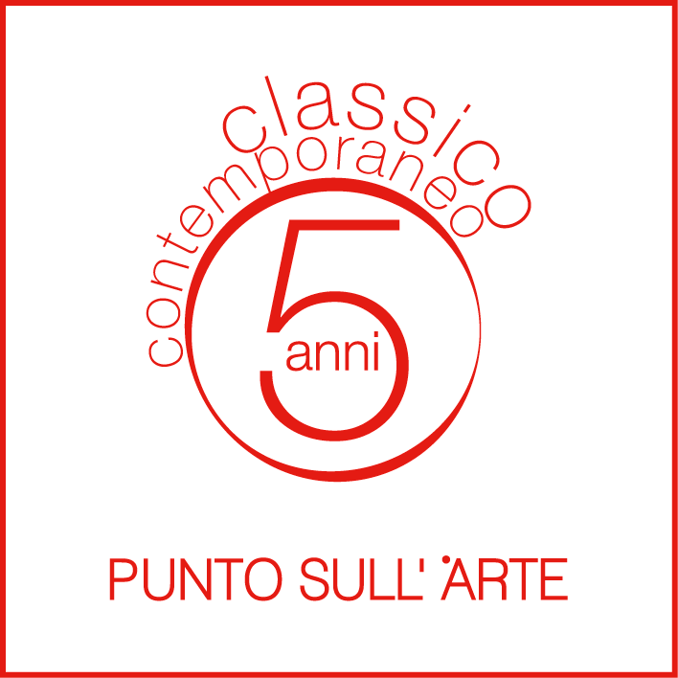

PUNTO SULL’ARTE.
CINQUE ANNI - CLASSICO CONTEMPORANEO

Vernissage: SABATO 19 NOVEMBRE 2016, dalle ore 18 alle 21
Periodo: 20 Novembre – 30 Dicembre 2016
Luogo: PUNTO SULL’ARTE, Viale Sant’Antonio 59/61, Varese 0332 320990 I info@puntosullarte.it
Orari: Martedì - Sabato: h 10-13 e 15-19 Tutte le Domeniche h 15-19

La galleria PUNTO SULL’ARTE compie cinque anni. E li festeggia SABATO 19 NOVEMBRE dalle ore 18 alle 21 inaugurando a esattamente cinque anni dal suo primo vernissage – era il 19 novembre 2011 – una mostra che racconta la sua storia. Non solo una collettiva che raccolga gli artisti che in questo periodo sono cresciuti insieme alla galleria e che la galleria promuove e sostiene, ma anche una vera e propria dichiarazione d’intenti da parte di una realtà che in un panorama complesso e variegato come quello dell’arte attuale ha sposato un’espressività dalle radici profondamente legate alla tradizione, un discorso pittorico (o scultoreo) decisamente contemporaneo e attuale ma che ama confrontarsi con l’arte del passato e con un concetto di bellezza riconoscibile (e riconosciuto). Raccogliendo il meglio dell’arte giovane italiana, ma con un occhio attento anche all’estero (Spagna, Sudamerica, Svezia, Stati Uniti), la galleria fa il punto sul proprio percorso ripercorrendolo per temi: dal PAESAGGIO, sia quello delle campagne che quello metropolitano (con Luca Gastaldo, Jernej Forbici, Andrea Mariconti, Arcangelo Ciaurro, Marika Vicari, Daniele Cestari, Matthias Brandes, Matteo Massagrande e Michele De Lucchi) alla FIGURA, dipinta ma anche tridimensionale, resa con la definizione della grande arte antica o in vibrazioni suggestive ai limiti dell’astratto (ecco Claudia Giraudo, Federico Infante, Ilaria del Monte, Liliana Cecchin, Pietro Scampini, Dolores Previtali, Nicola Biondani, Matteo Pugliese e Alex Pinna). Dalla simbologia intrigante del MONDO ANIMALE (Massimo Caccia, Gabriele Buratti, Johannes Nielsen, Matthias Verginer, Mario Branca e Alice Zanin) ai mille volti della NATURA MORTA (Ottorino de Lucchi, Paolo Quaresima, Maria Teresa Gonzalez Ramirez, Alberto Bortoluzzi, Alberto Magnani e Annalù). Fino a una lettura particolarissima dell’ASTRATTO (Tomàs Martínez Suñol, Paola Ravasio, Antonio Pizzolante, Jill Höjeberg e Marica Fasoli).

Artisti: ANNALÙ, BIONDANI, BRANCA, BRANDES, BORTOLUZZI, BURATTI, CACCIA, CECCHIN, CESTARI, CIAURRO, DEL MONTE, DE LUCCHI, FASOLI, FORBICI, GASTALDO, GIRAUDO, GONZALEZ RAMIREZ, HÖJEBERG, INFANTE, MAGNANI, MARICONTI, MASSAGRANDE, NIELSEN, PINNA, PIZZOLANTE, PREVITALI, PUGLIESE, QUARESIMA, RAVASIO, SCAMPINI, SUÑOL, VERGINER, VICARI, ZANIN.

